Проведені дослідження з ШІ

Характеристика:

GitHub Copilot
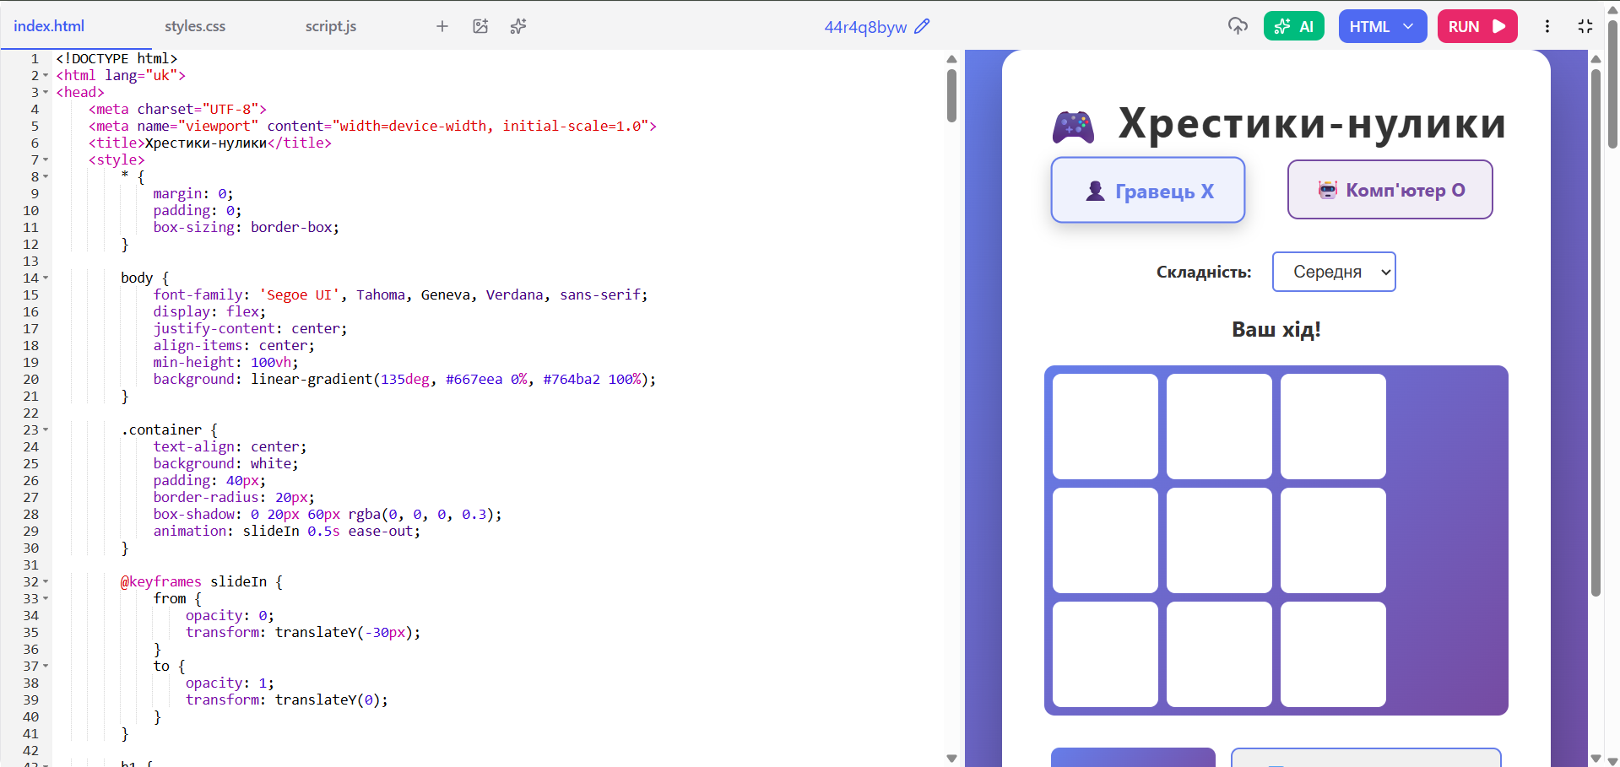
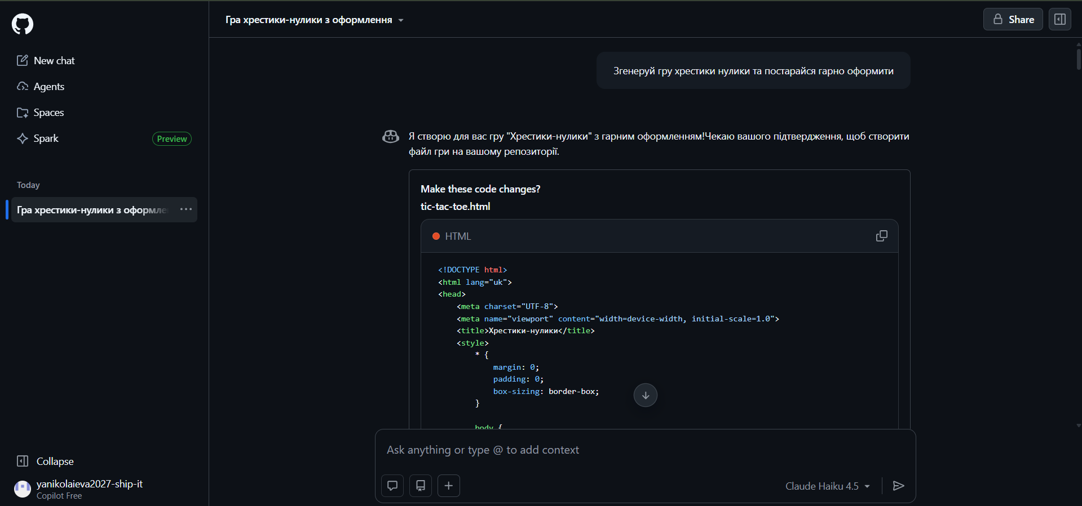
GitHub Copilot справді хороший ШІ який генерує код , який перемістивши в HTML ми отримали симпатичну та приємну гру яка працює та має анімацію Це ШІ базується не лише на створенні додатків та може виконувати багато інших функцій на гарному рівні , крім того його можна назвати професійним , адже використовується як окремими програмістами, так і великими компаніями . Загально програма справді гарно розбирається в створенні додатків та виконує промти прислуховуючись до них. (Можна переглянути код та саму гру “https://74258.oneapp.dev/”)

PartyRock

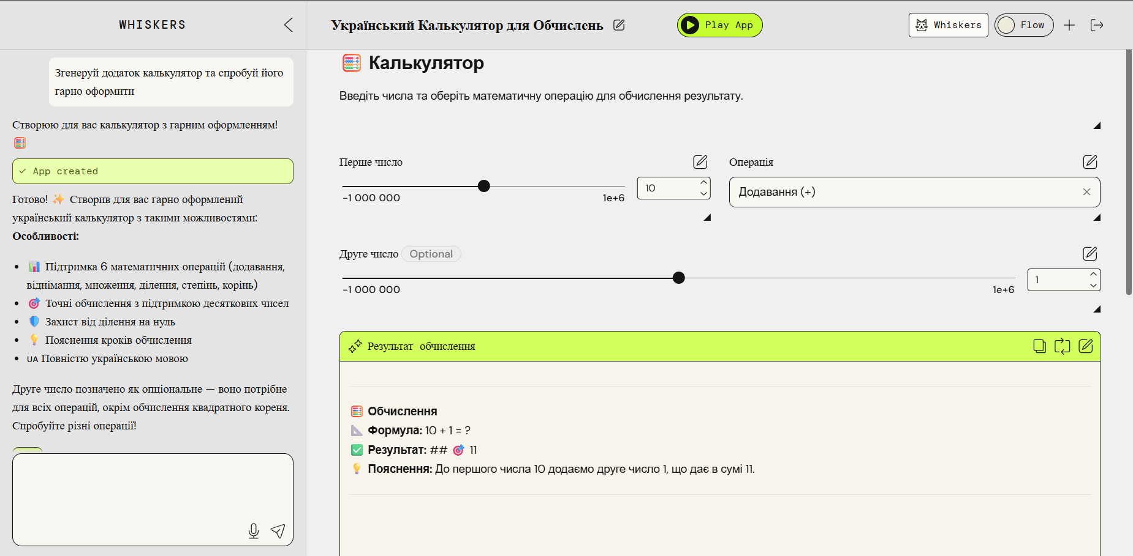
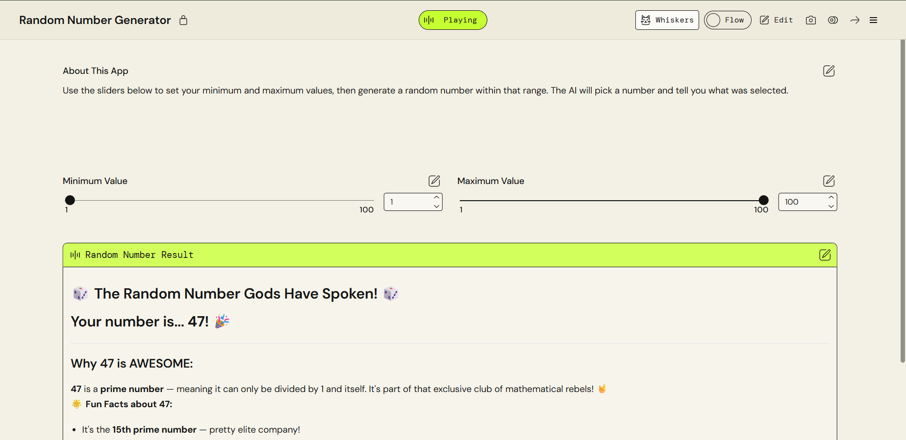
На Party Rock зовсім інша ситуація адже це ШІ не надає тобі код , а створює уже готовий простий додаток , який завжди генерується в одному й тому самому стилі , але з непоганим функціоналом адже задану задачу виконує гарно. Великим його мінусом залишається саме його однотиповість саме тому - це навчальна та експериментальна платформа для створення простих AI-додатків без коду. Проте дуже швидкий та є непоганим стартом у бажаній сфері. Також плюсом є те , що елементи можна перетягувати , розтягувати та змінювати на свій лад. (Можна переглянути один із зразків згенерованих додатків “https://partyrock.aws/u/yana2567876543/eZ3Rvcqxc/Random-Number-Generator”)

ChatGPT
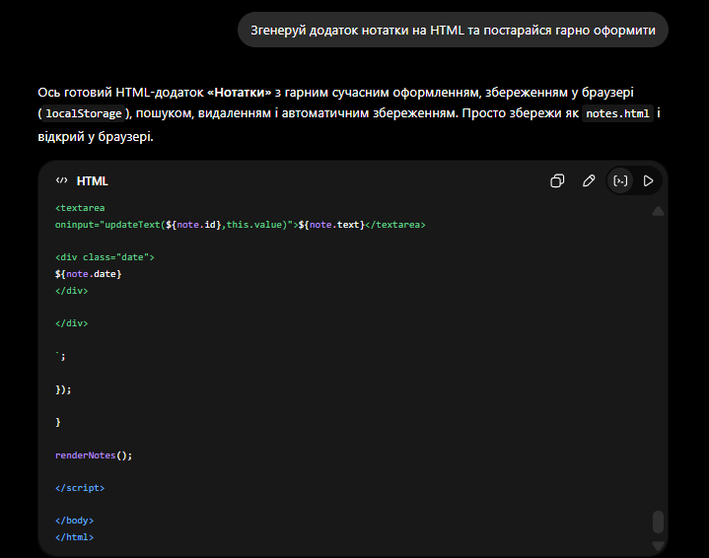
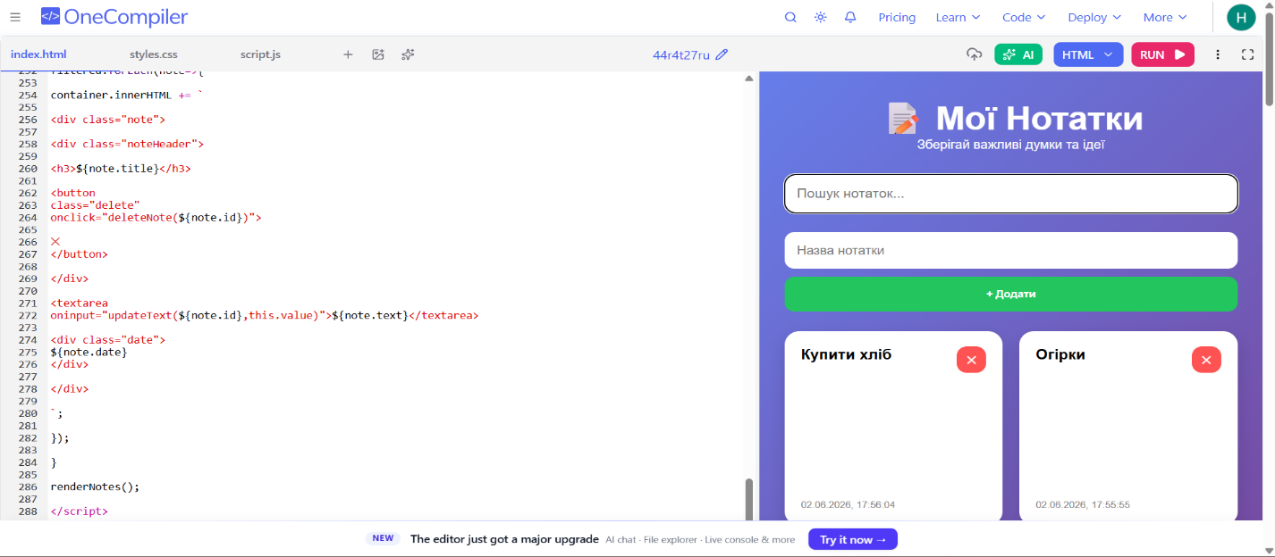
Chat GPT теж справився з роботою на відмінно . Так само як і в GitHub Copilot ШІ надає нам лише код який ми можемо перемістити в середовище HTML та отримати бажаний додаток . Chat GPT дуже схожий на GitHub , але є простішим і хоч вважається професійним, але його дуже часто використовують учні в цілях навчання та пояснення матеріалу (не тільки учні).Так як він спеціалізується у багатьох сферах тому часто просить побільше деталей для кращого створення додатків та втілення інших ваших промтів (Можна переглянути код та сам додаток “https://967652.oneapp.dev/”)
Функція | GitHub Copilot | Party Rock | Chat GPT
Точність відповідей та точність виконання завдань | Що маленькі , що завдання побільше виконує чітко і старається трохи удосконалити навіть , якщо не прописувати це | Маленькі завдання виконує чітко , на завданнях побільше перестає робити бажане | Виконує те , що прописано в промті і не більше
Швидкість роботи | Короткі виконує швидко , а довгі займають більше часу | Короткі виконує швидко , а довгі займають більше часу | Швидко для всіх завдань
Зручність використання | Легкий для використання головне вміти правильно писати промти | Легкий для використання головне вміти правильно писати промти | Легкий для використання головне вміти правильно писати промти
Генерація контенту | Якісна | Максимально спрощена , використовує лише текст та емодзі | Якісна
Рівень професійного використання | Професійний | Для новачків та навчання | Професійний
Підтримка мов | Підтримує всі мови , але краще використовувати англійську | Підтримує всі мови , але краще використовувати англійську | Підтримує всі мови , але краще використовувати англійську
Робота з кодом | Готовий працювати з будь якою мовою програмування | Не показує коду , а лише створює готовий додаток | Готовий працювати з будь якою мовою програмування
Призначення | Допомога програмістам у написанні та перевірці коду. | Швидке створення AI-застосунків без програмування. | навчання, пошук інформації та допомога у вирішенні завдань.

Таблиця порівняльна характеристика:

Проведення експеременту з промтом побільше:
Для всіх промт одинаковий: «Згенеруй туристичний додаток додай туди стрічку зі слайдером де можна переглядати країни сам з картками країн пропозицій якимись контактними данними та розпиши якісь подорожі та ціни на тур в ту чи іншу країну»

ChatGPT
Згенерований додаток: https://72948.oneapp.dev/ (час написання коду 22 сек.)
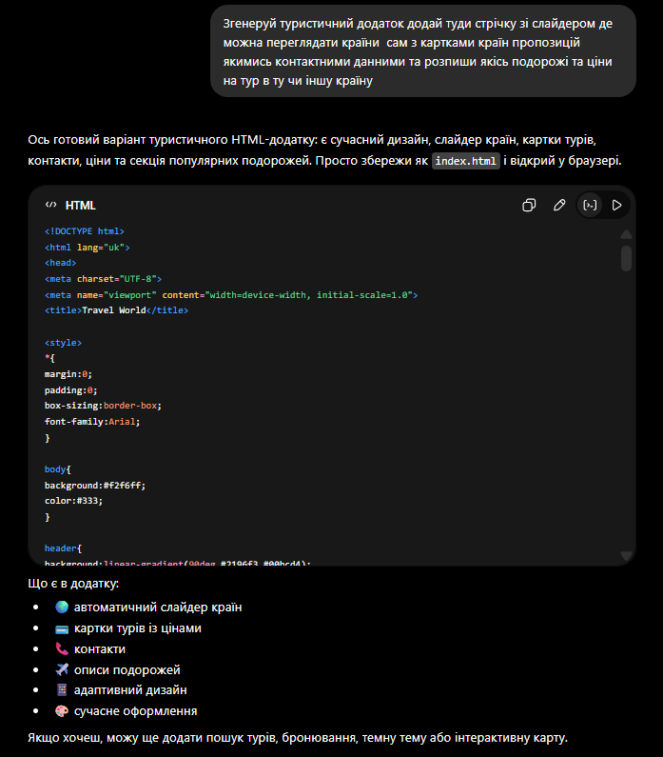

PartyRock
Згенерований додаток: https://partyrock.aws/u/yana2567876543/-Ze5SX1qQ/Podorozhuj-svitom-razom-z-nami (час написання додатку 1 хв)
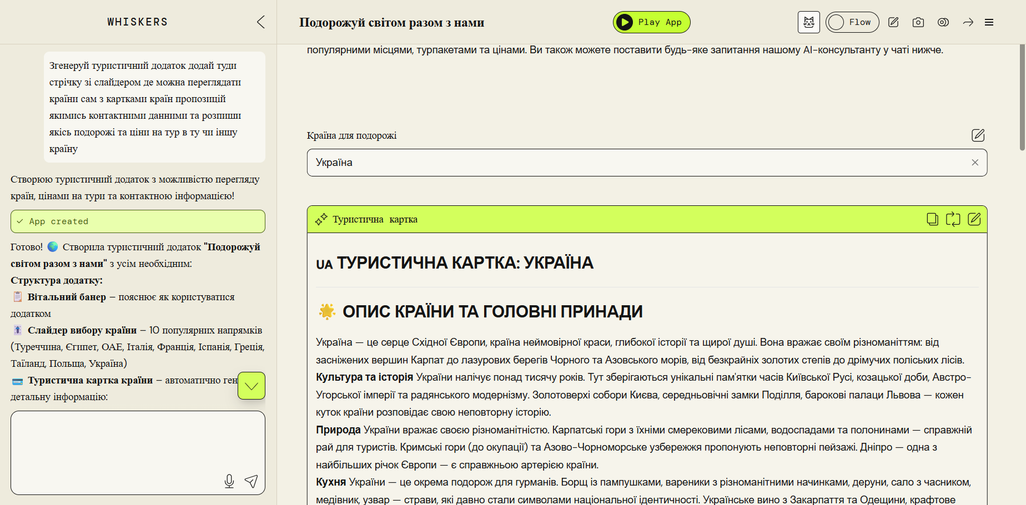

GitHub Copilot
Діалог з ШІ : https://github.com/copilot/share/8a1c1120-41e4-8e30-9003-9800805648c4 (час написання додатку 1 хв)

